Мектепке дейінгі және орта білім беру саласындағы мемлекеттік көрсетілетін қызметтер регламенттерін бекіту туралы
Күшін жойған
Атырау облысы әкімдігінің 2014 жылғы 11 шілдедегі № 192 қаулысы. Атырау облысының Әділет департаментінде 2014 жылғы 12 тамызда № 2964 болып тіркелді
РҚАО ескертпесі.
Құжаттың мәтінінде түпнұсқаның пунктуациясы мен орфографиясы сақталған.
Ескерту. Күші жойылды - Атырау облысы әкімдігінің 25.12.2015 № 378 қаулысымен (жарияланған күнінен кейін күнтізбелік он күн өткен соң қолданысқа енгізіледі).
Қазақстан Республикасының 2013 жылғы 15 сәуірдегі "Мемлекеттік көрсетілетін қызметтер туралы" Заңының 16 - бабының 3-тармағына сәйкес Атырау облысы әкімдігі ҚАУЛЫ ЕТЕДІ:
1. Мыналар:
1) осы қаулының 1-қосымшасына сәйкес "Балаларға қосымша білім беру бойынша қосымша білім беру ұйымдарына құжаттар қабылдау және оқуға қабылдау" мемлекеттік көрсетілетін қызмет регламенті;
2) осы қаулының 2-қосымшасына сәйкес "Аз қамтылған отбасылардағы балалардың қала сыртындағы және мектеп жанындағы лагерьлерде демалуы үшін құжаттар қабылдау және жолдама беру" мемлекеттік көрсетілетін қызмет регламенті бекітілсін.
2. Осы қаулының орындалуын бақылау Атырау облысы әкімінің орынбасары Ш.Мұқанға жүктелсін.
3. Осы қаулы әділет органдарында мемлекеттік тіркелген күннен бастап күшіне енеді және ол алғашқы ресми жарияланған күнінен кейін күнтізбелік он күн өткен соң қолданысқа енгізіледі.
Облыс әкімі | Б. Ізмұхамбетов

Атырау облысы әкімдігінің
2014 жылғы 11 шілдедегі
№ 192 қаулысына 1 қосымша
Атырау облысы әкімдігінің
2014 жылғы 11 шілдедегі
№ 192 қаулысымен бекітілген
"Балаларға қосымша білім беру бойынша қосымша білім беру ұйымдарына құжаттар қабылдау және оқуға қабылдау" мемлекеттік көрсетілетін қызмет регламенті
1. Жалпы ережелер
1. "Балаларға қосымша білім беру бойынша қосымша білім беру ұйымдарына құжаттар қабылдау және оқуға қабылдау" мемлекеттік көрсетілетін қызметі (бұдан әрі – мемлекеттік көрсетілетін қызмет) балаларға арналған қосымша білім беру ұйымдары, жалпы орта білім беру ұйымдары (бұдан әрі – көрсетілетін қызметті беруші) көрсетеді.
Мемлекеттік қызметті көрсету үшін құжаттарды қабылдау және беру көрсетілетін қызметті берушінің кеңсесі арқылы жүзеге асырылады.
2. Мемлекеттік қызметті көрсету нысаны: қағаз түрінде.
3. Мемлекеттік қызметті көрсетудің нәтижесі: білім алушыны ата-анасының бірінің немесе заңды өкілінің өтініші негізінде балаларға қосымша білім беру бойынша қосымша білім беру ұйымына қабылдау.
Мемлекеттік қызмет көрсету нәтижесін ұсыну нысаны: қағаз түрінде.
2. Мемлекеттiк қызмет көрсету процесінде көрсетілетін қызметті берушінің құрылымдық бөлімшелерінің (қызметкерлерінің) іс-қимылдар тәртiбiн сипаттау
4. Мемлекеттік қызмет көрсету бойынша рәсімін (іс-қимылдың) бастау үшін негіз қағаз түріндегі еркін нысандағы өтініш болып табылады.
5. Мемлекеттік қызмет көрсету кезеңдері:
1) көрсетілетін қызметті берушінің кеңсе қызметкері Қазақстан Республикасы Үкіметінің 2014 жылғы 9 маусымдағы № 633 "Мектепке дейінгі және орта білім беру саласындағы мемлекеттік көрсетілетін қызметтер стандарттарын бекіту туралы" қаулысымен бекітілген "Балаларға қосымша білім беру бойынша қосымша білім беру ұйымдарына құжаттар қабылдау және оқуға қабылдау" мемлекеттік көрсетілетін қызмет стандартының (бұдан әрі – Стандарт) 9-тармағымен белгіленген келіп түскен құжаттарды тіркеп, басшыға жолдайды 15 (он бес) минуттан аспайды;
2) басшы келіп түскен құжаттармен танысады және 15 (он бес) минут ішінде маманға орындауға жолдайды;
3) маман келіп түскен құжаттарды қарайды, мемлекеттік көрсетілетін қызметтің нәтижесін дайындайды және басшыға 14 (он төрт) күнтізбек күн ішінде қол қоюға жолдайды;
4) басшы 15 (он бес) минут ішінде мемлекеттік көрсетілетін қызметтің нәтижесіне қол қояды және кеңсеге жолдайды;
5) кеңсе қызметкері 15 (он бес) минут ішінде мемлекеттік қызметтің нәтижесін тіркейді және көрсетілетін қызметті алушыға ұсынады.
3. Мемлекеттік қызмет көрсету процесінде көрсетілетін қызметті берушінің құрылымдық бөлімшелерінің (қызметкерлерінің) өзара іс-қимыл тәртібін сипаттау
6. Мемлекеттік қызмет көрсету процесінде келесі құрылымдық-функционалдық бірліктер тартылады (бұдан әрі – ҚФБ):
көрсетілетін қызметті берушінің кеңсе қызметкері;
басшы;
маман.
7. Әрбір рәсімнің (іс-қимылдың) ұзақтығын көрсете отырып, көрсетілетін қызметті берушінің құрылымдық бөлімшелері (қызметкерлері) арасындағы рәсімдер (іс-қимылдар) реттілігінің сипаттамасы осы Регламенттің 1-қосымшасында, "Балаларға қосымша білім беру бойынша қосымша білім беру ұйымдарына құжаттар қабылдау және оқуға қабылдау" мемлекеттік қызмет көрсетудің бизнес-процестерінің анықтамалығы 2-қосымшасында көрсетілген.
"Балаларға қосымша білім беру бойынша
қосымша білім беру ұйымдарына
құжаттар қабылдау және оқуға қабылдау"
мемлекеттік көрсетілетін қызмет
регламентіне 1- қосымша
Әрбір рәсімнің (іс-қимылдың) ұзақтығын көрсете отырып, құрылымдық бөлімшелер (қызметкерлер) арасындағы рәсімдердің (іс-қимылдардың) реттілігін сипаттау

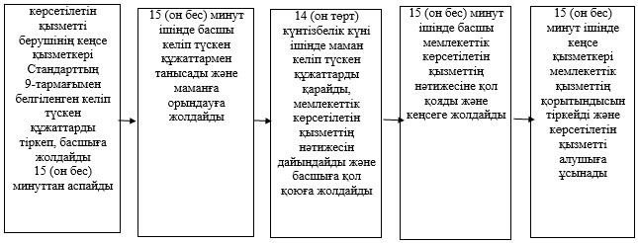

"Балаларға қосымша білім беру бойынша
қосымша білім беру ұйымдарына
құжаттар қабылдау және оқуға қабылдау"
мемлекеттік көрсетілетін қызмет
регламентіне 2- қосымша
Мемлекеттік қызмет көрсетудің бизнес-процестерінің анықтамалығы
"Балаларға қосымша білім беру бойынша қосымша білім беру ұйымдарына құжаттар қабылдау және оқуға қабылдау"
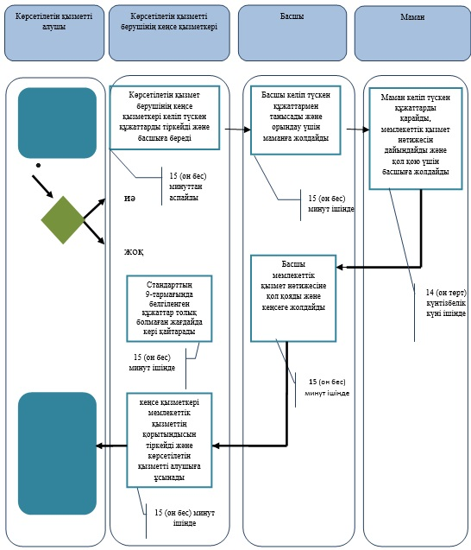
*ҚФБ - құрылымдық - функционалдық бірлік: көрсетілетін қызметті берушінің құрылымдық бөлімшелерінің (қызметкерлерінің), халыққа қызмет көрсету орталықтарының, "электрондық үкімет" веб-порталының өзара іс-қимылдары;
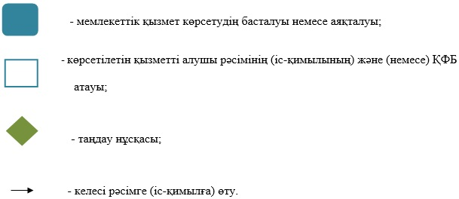

Атырау облысы әкімдігінің
2014 жылғы 11 шілдедегі
№ 192 қаулысына 2 қосымша
Атырау облысы әкімдігінің
2014 жылғы 11 шілдедегі
№ 192 қаулысымен бекітілген
"Аз қамтылған отбасылардағы балалардың қала сыртындағы және мектеп жанындағы лагерьлерде демалуы үшін құжаттар қабылдау және жолдама беру" мемлекеттік көрсетілетін қызмет регламенті
1. Жалпы ережелер
1. "Аз қамтылған отбасылардағы балалардың қала сыртындағы және мектеп жанындағы лагерьлерде демалуы үшін құжаттар қабылдау және жолдама беру" мемлекеттік көрсетілетін қызметті (бұдан әрі – мемлекеттік көрсетілетін қызмет). "Атырау облыстық білім беру басқармасы" мемлекеттік мекемесі, қалалық, аудандық білім беру бөлімдері, білім беру ұйымдары (бұдан әрі – көрсетілетін қызметті беруші) көрсетеді.
Мемлекеттік қызметті көрсету үшін құжаттарды қабылдау және беру көрсетілетін қызметті берушінің кеңсесі арқылы жүзеге асырылады.
2. Мемлекеттік қызметті көрсету нысаны: қағаз түрінде.
3. Мемлекеттік қызмет көрсетудің нәтижесі: қала сыртындағы және мектеп жанындағы лагерьлерге жолдама.
Мемлекеттік қызмет көрсету нәтижесін ұсыну нысаны: қағаз түрінде.
2. Мемлекеттiк қызмет көрсету процесінде көрсетілетін қызметті берушінің құрылымдық бөлімшелерінің (қызметкерлерінің) іс-қимылдар тәртiбiн сипаттау
4. Мемлекеттік қызмет көрсету бойынша рәсімін (іс-қимылдың) бастау үшін негіз қағаз түріндегі еркін нысандағы өтініш болып табылады.
5. Мемлекеттік қызмет көрсету кезеңдері:
1) көрсетілетін қызметті берушінің кеңсе қызметкері Қазақстан Республикасы Үкіметінің 2014 жылғы 9 маусымдағы № 633 "Мектепке дейінгі және орта білім беру саласындағы мемлекеттік көрсетілетін қызметтер стандарттарын бекіту туралы" қаулысымен бекітілген "Аз қамтылған отбасылардағы балалардың қала сыртындағы және мектеп жанындағы лагерьлерде демалуы үшін құжаттар қабылдау және жолдама беру" мемлекеттік көрсетілетін қызмет стандартының (бұдан әрі – Стандарт) 9-тармағымен белгіленген келіп түскен құжаттарды тіркеп, басшыға жолдайды 15 (он бес) минуттан аспайды;
2) басшы келіп түскен құжаттармен танысады және 15 (он бес) минут ішінде маманға орындауға жолдайды;
3) маман келіп түскен құжаттарды қарайды, мемлекеттік көрсетілетін қызметтің нәтижесін дайындайды және басшыға 15 (он бес) жұмыс күн ішінде қол қоюға жолдайды;
4) басшы 15 минут ішінде мемлекеттік көрсетілетін қызметтің нәтижесіне қол қояды және кеңсеге жолдайды;
5) кеңсе қызметкері 15 (он бес) минут ішінде мемлекеттік қызметтің нәтижесін тіркейді және көрсетілетін қызметті алушыға ұсынады.
3. Мемлекеттік қызмет көрсету процесінде көрсетілетін қызметті берушінің құрылымдық бөлімшелерінің (қызметкерлерінің) өзара іс-қимыл тәртібін сипаттау
6. Мемлекеттік қызмет көрсету процесінде келесі құрылымдық-функционалдық бірліктер тартылады (бұдан әрі – ҚФБ):
көрсетілетін қызметті берушінің кеңсе қызметкері;
басшы;
маман.
7. Әрбір рәсімнің (іс-қимылдың) ұзақтығын көрсете отырып, көрсетілетін қызметті берушінің құрылымдық бөлімшелері (қызметкерлері) арасындағы рәсімдер (іс-қимылдар) реттілігін сипаттамасы осы Регламенттің 1-қосымшасында, "Аз қамтылған отбасылардағы балалардың қала сыртындағы және мектеп жанындағы лагерьлерде демалуы үшін құжаттар қабылдау және жолдама беру" мемлекеттік қызмет көрсетудің бизнес-процестерінің анықтамалығы 2-қосымшасында көрсетілген.
"Аз қамтылған отбасылардағы балалардың
қала сыртындағы және мектеп жанындағы
лагерьлерде демалуы үшін құжаттар
қабылдау және жолдама беру" мемлекеттік
көрсетілетін қызмет регламентіне 1- қосымша
Әрбір рәсімнің (іс-қимылдың) ұзақтығын көрсете отырып, құрылы мдық бөлімшелер (қызметкерлер) арасындағы рәсімдердің (іс-қимылдардың) реттілігін сипаттау

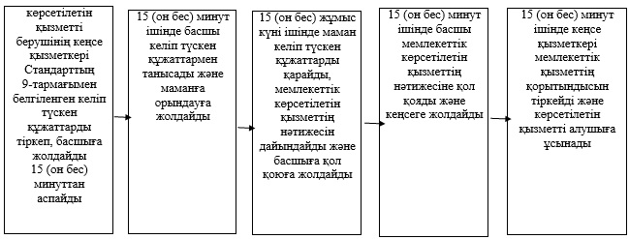

"Аз қамтылған отбасылардағы балалардың
қала сыртындағы және мектеп жанындағы
лагерьлерде демалуы үшін құжаттар
қабылдау және жолдама беру" мемлекеттік
көрсетілетін қызмет регламентіне 1- қосымша
Мемлекеттік қызмет көрсетудің бизнес-процестерінің анықтамалығы
"Аз қамтылған отбасылардағы балалардың қала сыртындағы және мектеп жанындағы лагерьлерде демалуы үшін құжаттар қабылдау және жолдама беру"
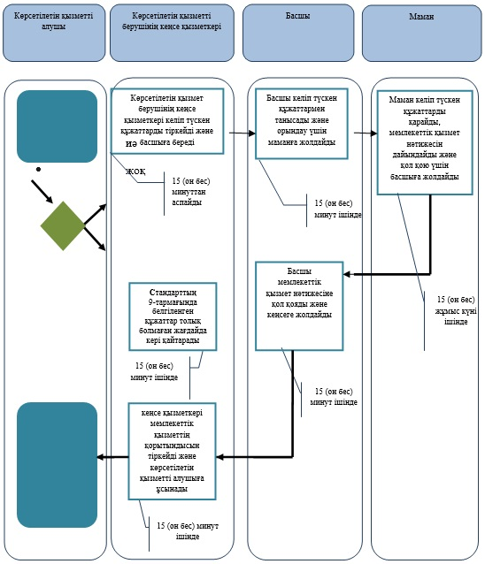
*ҚФБ - құрылымдық - функционалдық бірлік: көрсетілетін қызметті берушінің құрылымдық бөлімшелерінің (қызметкерлерінің), халыққа қызмет көрсету орталықтарының, "электрондық үкімет" веб-порталының өзара іс-қимылдары;
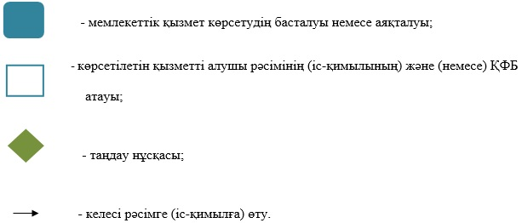

© 2012. Қазақстан Республикасы Әділет министрлігінің «Қазақстан Республикасының Заңнама және құқықтық ақпарат институты» ШЖҚ РМК

